# Balkonger

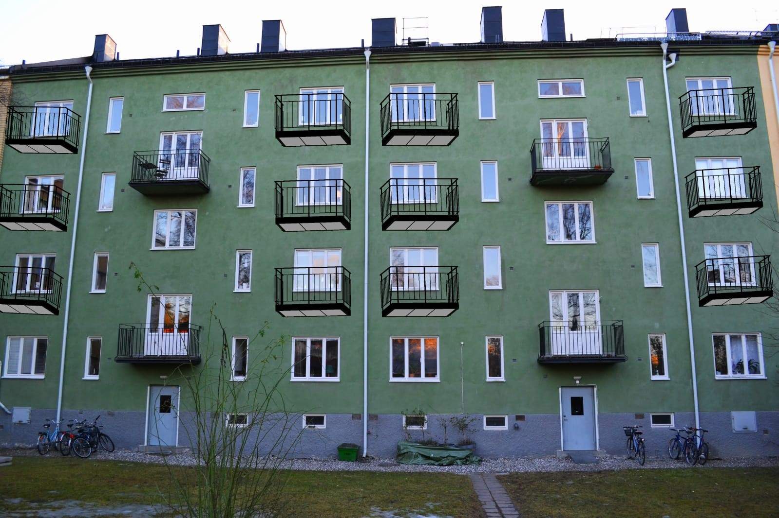

På extra föreningsstämma den

# 17 april kl 19:00

## röstar vi som förening om balkongbyggnation, väsentliga förändringar på fastigheten i samband med detta samt nya stadgar med balkongtillägg

## Se även bifogad information och ritningar som finns inkluderat i detta informationsblad.

HSB Brf Staren i Sundbyberg, Balkonggrupp

**INNEHÅLLSFÖRTECKNING**

1. Bakgrund ....................................................................................................................................... 3

2. Förslag att ta ställning till .............................................................................................................. 3

3. Processgång ................................................................................................................................... 4

4. Ekonomi ......................................................................................................................................... 5

5. Kontaktuppgifter ............................................................................................................................ 5

6. Kallelse extrastämma och informationsmöte............................................................................................................................... 6

**BILAGOR**

Bilaga 1 – Ritningar

Bilaga 2 – Informationsblad

# 1. Bakgrund

På extrastämman 5 december 2017 fattades beslutet att söka bygglov för balkonger och att vid beviljat bygglov använda entreprenören Balcona för balkongbyggnation. Efter beviljat bygglov samlades föreningens nuvarande balkonggrupp som består av:

Jonatan Wolrath 070-671 94 94

Johan Nilsson 070-988 21 50

Jesper Wilnersson 070-832 53 77

Sarah Wigg 070-744 15 22

Nu kallar vi till extrastämma, med syfte att genomföra en omröstning om balkongbygge och de väsentliga förändringar av fastigheten detta medför, samt stadgar med balkongtillägg. En kallelse till denna extrastämma delas ut tillsammans med detta dokument. Detta dokument fungerar som beslutsunderlag till omröstningen på extrastämman.

# 1.2 Val av entreprenör

Förslaget i detta dokument innebär att vi anlitar Balcona AB, enligt tidigare beslut fattat vid föreningens extrastämma 5 december 2017.

# 2. Förslag att ta ställning till

Balkonggruppen föreslår att den extra föreningsstämman beslutar:

1. ***Att*** föreningen låter styrelsen bygga balkonger i enlighet med bygglovet under förutsättning att kostnader förknippade med balkongbygget betalas av de medlemmar som väljer att bygga balkong.

2. ***Att*** föreningen godkänner den väsentliga förändring av fastigheten som balkongbyggnationen medför.

3. ***Att*** föreningen röstar för ändrade stadgar med en balkongfond/balkongtillägg för framtida kostnader och underhåll av balkongerna. Se bifogat förslag. (För de medlemmar som väljer att bygga balkong)

# 2.1 Stämmans beslut

På stämman kommer en omröstning att genomföras. Då eventuellt byggande av balkonger kommer att påverka fastighetens utformning krävs kvalificerad majoritet (2/3 av rösterna på stämman) för ett giltigt beslut. Varje lägenhet har en röst och det går bra att ge fullmakt till annan medlem att rösta i ens ställe.

• EN röst **FÖR** innebär att du som medlem accepterar förslagen ovan, oavsett om du själv vill eller kan bygga balkong.

• EN röst **EMOT** innebär att du som medlem inte accepterar förslagen ovan, oavsett om du själv vill eller kan bygga balkong.

Ingen förbinder sig att bygga balkong i samband med denna extrastämma.

# 2.2 Vad kan/bör jag som medlem göra?

Du bör

1. Ta ställning för eller emot dessa förslag

2. Närvara vid extrastämman för att rösta (alternativt via ombud)

# 3. Processgång

Informationsmöte med extrastämma den 17 april 2019 kl. 19. Beslut tas om huruvida styrelsen ska ges uppdraget att med Balcona AB som entreprenör driva balkongprojektet vidare enligt utskickat beslutsunderlag. För beslut krävs kvalificerad majoritet, d.v.s. 2/3 av de röstande på stämman.

Avklarade:

* En balkonggrupp bildas.
* Förutsättningarna undersöks, entreprenör rådfrågas och offerter begärs.
* Entreprenör väljs och ett placeringsförslag skapas av denna.
* Ett eventuellt informationsmöte hålls där balkonggruppen berättar om vad man kommit fram till.
* All information sammanställs och skickas till samtliga medlemmar i föreningen (detta utskick).
* Entreprenören tar fram bygglovshandlingar (såsom detaljerade ritningar) och administrerar bygglovsansökan.
* Ansökan om bygglov skickas in av föreningen (i samverkan med entreprenören).
* Eventuella justeringar görs baserat på svar från Stadsbyggnadskontoret.
* Efter beviljat bygglov görs en detaljerad utförandebeskrivning per lägenhet. Samtliga lägenheter besöks och mäts, tillval och önskemål noteras. Kostnader och utförande för varje lägenhet sammanställs och redovisas.

Kommande:

* En föreningsstämma beslutar om vi ska genomföra byggnation eller inte. För beslut krävs kvalificerad majoritet, dvs 2/3 av de röstande på stämman.
* Eventuell överklagan till hyresnämnden behandlas.
* Om stämman beslutat att föreningen ska gå vidare i processen tar föreningen juridisk hjälp med att granska totalentreprenadavtal med vald entreprenör.
* Avtal tecknas mellan föreningen och medlem som bygger balkong, varvid hela kostnaden för balkongen betalas in till föreningen. Detta för att utesluta risker med utebliven betalning från medlem i ett senare skede, då det är föreningen som beställare som blir betalningsskyldig.
* Entreprenadkontrakt tecknas mellan föreningen och entreprenören om att bygga balkongerna. Tidplan för byggstart och färdigställande fastställs.
* Balkongbyggnation kan därefter påbörjas. Byggnation påbörjas i regel 2–4 månader efter att avtal tecknats. Den enskilde lägenhetsinnehavaren berörs av byggnationen i cirka 10–12 veckor.
* Efter avslutad byggnation anlitar föreningen en besiktningsman för slutbesiktning av balkongerna. (Denna kostnad delas av de medlemmar som bygger balkong)
* Entreprenören rättar till eventuella framkomna anmärkningar från besiktningen och först därefter slutfaktureras föreningen.
* Ägandet av balkongerna övergår till föreningen.

# 4. Ekonomi

# 4.1 Ekonomi

Balkonger ska betalas av de medlemmar som väljer att bygga balkong och ska inte belasta föreningens ekonomi. Det är föreningen som beställare av balkongerna som är betalningsansvariga, men hela kostnaden för varje balkong tas in av medlemmar som bygger balkong innan bygget påbörjas.

# 4.2 Balkongfond

Föreningen kommer att äga balkongerna. En balkongfond inrättas för att säkerställa att kostnader för framtida underhåll endast belastar de medlemmar som har balkong. Insättning till balkongfonden görs i samband med betalning av månadsavgiften. Storleken (i regel 50–100 kr) på den månatliga insättningen bestäms av styrelsen, vilken högst får uppgå till 5 procent av prisbasbeloppet per år/per balkong eller takterrass.

# 5. Kontaktuppgifter

Styrelsens/Balkonggruppens kontaktuppgifter:

Jonatan Wolrath 070-671 94 94

Johan Nilsson 070-988 21 50

Jesper Wilnersson 070-832 53 77

Sarah Wigg  0[70-744 15 22](tel:+46%2070%20744%2015%2022)

E-post starenbrf@gmail.com

# 6. Kallelse till EXtra FöreningStämma samt Informationsmöte

Med start kl. 19:00 hålls en extra stämma och informationsmöte där frågor och synpunkter kan tas upp. Extra föreningsstämma hålls enligt dagordning nedan. Denna mall följer den dagordning som anges för extra föreningsstämma i § 17 i HSB normalstadgar 2011 version 5

#### Enligt HSB normalstadgar 2011 version 5 § 18 Rösträtt, ombud och biträde

På föreningsstämma har varje medlem en röst. Innehar flera medlemmar bostadsrätt gemensamt har de tillsammans en röst. Innehar en medlem flera bostadsrätter i bostadsrättsföreningen har medlemmen en röst. Medlem som inte betalat förfallen insats eller årsavgift har inte rösträtt. En medlems rätt vid föreningsstämma utövas av medlemmen personligen eller den som är medlemmens ställföreträdare enligt lag eller genom ombud. Ombud ska lämna in skriftlig daterad fullmakt. Fullmakten ska vara i original och gäller högst ett år från utfärdandet. Medlem får företrädas av valfritt ombud. Ombud får bara företräda en medlem. Medlem får medföra ett valfritt biträde.

#### Dagordning

1. föreningsstämmans öppnande
2. val av stämmoordförande
3. anmälan av stämmoordförandes val av protokollförare
4. godkännande av röstlängd
5. fråga om närvarorätt vid föreningsstämman
6. godkännande av dagordning
7. val av två personer att jämte stämmoordföranden justera protokollet
8. val av minst två rösträknare
9. fråga om kallelse skett i behörig ordning
10. behandling av ärende för vilken extra stämman utlysts och kallats till
11. Besluta att föreningen låter styrelsen bygga balkonger i enlighet med bygglovet under förutsättning att kostnader förknippade med balkongbygget betalas av de medlemmar som väljer att bygga balkong. Ska de lägenhetsinnehavare i föreningen som har möjlighet att bygga balkong, beviljas tillstånd till detta?
12. Besluta att föreningen godkänner den väsentliga förändring av fastigheten som balkongbyggnationen medför. Godkänner föreningen de väsentliga förändringarna av fastigheten?
13. Besluta att föreningen röstar in de nya stadgarna med tillägg för en balkongfond/balkongtillägg för framtida kostnader och underhåll av balkongerna. (För de medlemmar som väljer att bygga balkong) En första omröstning, beslut om ändring av föreningens stadgar?
14. föreningsstämmans avslutning

Sundbyberg, den 1 april 2019

Varmt välkomna!

Styrelsen

För de medlemmar som önskar deltaga genom ombud

”Medlem får utöva sin rösträtt genom ombud. Endast annan medlem, make eller närstående, som varaktigt sammanbor med medlemmen får vara ombud. Ombud får inte företräda mer än en medlem. Ombudet skall visa en skriftlig, dagtecknad fullmakt. Fullmakten gäller högst ett år från utfärdandet.”

# FULLMAKT

Härmed befullmäktigas

_________________________________________________ att företräda

(Namn på den som ska företräda bostadsrättshavaren)

_________________________________________________ lägenhetsnummer _________

(Namn på bostadsrättshavaren)

vid extra föreningsstämma i HSB Brf Staren i Sundbyberg i Sundbyberg onsdagen den 17 april 2019.

Fullmakten gäller endast under den aktuella extrastämman rörande balkongbygge.

Stockholm den _____/_____ 2019

_________________________________________________

(Bostadsrättshavarens egenhändiga namnteckning, bevittning krävs ej)

_________________________________________________

(Namnförtydligande)

# Bilagor

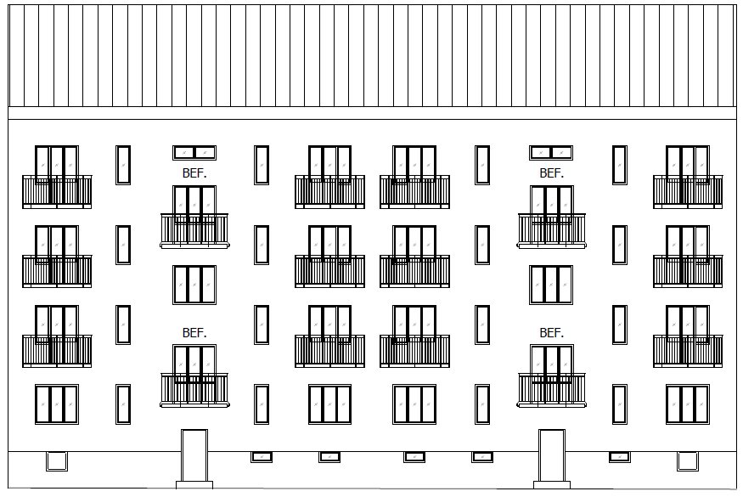

Fasad mot gården

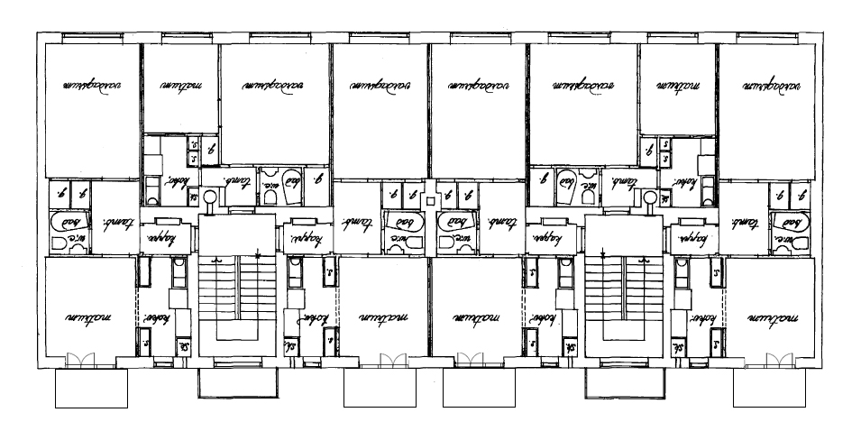

Placering

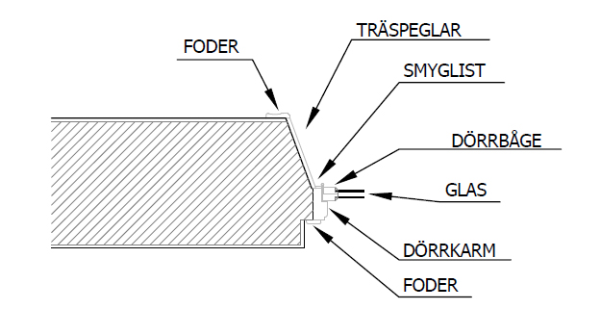

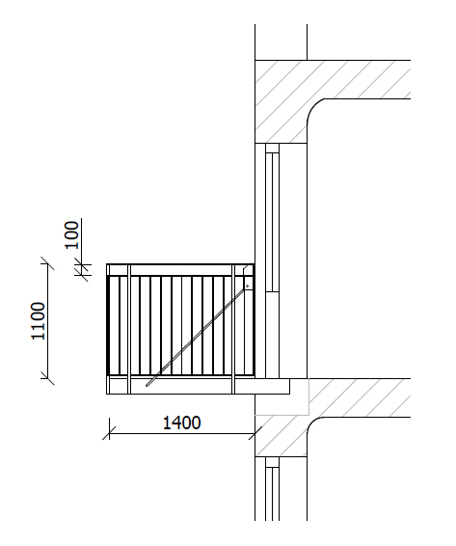

Balkong från sidan

# Informationsblad

## Vad kostar det?

Nuvarande förslag kostar mellan 122 000 – 127 000 kronor per balkong inklusive moms och vanliga tillval, och utöver det gemensamma kostnader och slutbesiktning av balkongerna ca 5000 kr per balkong.

**Den enskilde bostadsrättsinnehavaren står för alla kostnader för den egna balkongen.** Den som inte har möjlighet att få en balkong behöver inte betala något.

För att finansiera framtida underhåll av balkonger kommer en särskild balkongfond inrättas. De medlemmar som bygger balkong kommer varje månad betala in en summa till denna fond. Storleken på insättningen bestäms av styrelsen, vanligtvis runt 50–100 kr per månad.

## Hur kommer eventuella balkonger se ut utvändigt?

Se bifogade ritningar. Balconas Systembalkong 150, storlek 140 x 270 cm. Lätta stålbalkonger med gåyta av trätrall samt infästningar med upplagssmiden och dragstag. Vald modell gör att man undviker extrakostnader som lyftkran.

## Vilken konstruktion har valts?

Vi har blivit rekommenderade att bygga välbeprövade dragstagsbalkonger. Dessa ger minimal åverkan på husets fasad och är kostnadseffektiva. Balkongen fästs i fasaden med ett antal långa bultar och har ett golv i trä.

## Vilken storlek har valts?

Beviljat bygglov gäller för 140 x 270 cm

## Generell utförandebeskrivning, Installation av balkong och fönsterparti:

* Etablering och montering byggnadsställningar.
* Skyddstäckning av golvyta vid arbetsområde utförs.
* Befintlig radiator under fönster demonteras samt eventuell frambilning av rörledning utförs.
* Fönster demonteras, bröstning under fönster bilas bort och fönsterdörr monteras samt tätas.
* Efterlagning (putsning) av utsidans nederdel sker, samt infärgning mot fasadkulör.
* Parallellt med arbeten på utsidan sker återställning av insidans fönsternisch, nederdel putsas och spacklas samt smyglister monteras. (Förlängning/skarvning av befintliga foder/lister utförs med på marknaden förekommande foder/lister.)
* Anslutning från befintligt golv ut mot fönsterpartiet utgörs av ett anslutningssteg som i vissa fall tjänar som kanal för värmeledningsrör.
* Montering av infästningsdetaljer.
* Balkongplatta monteras.
* Montering av tröskelbeslag.
* Balkongräcke monteras samt handledarens hörn sammanfogas.
* Befintlig eller ny radiator monteras på ny plats samt primäravluftning utförs.
* Utvändiga foder monteras.
* Utforsling av byggavfall sker.
* Byggnadsställningar demonteras.

Balkonger byggs i huvudsak utifrån utan att tillträde till lägenheten behövs. Det är endast när befintligt fönster ska bytas mot en dörr samt när element ska demonteras och återmonteras som entreprenören behöver tillträde till lägenheten. Vardagar klockan 7–16. Den enskilde lägenhetsinnehavaren kommer totalt att beröras av byggnationen i cirka 10–12 veckor.

## Avslutningsvis

Vi i balkonggruppen hoppas att ni genom detta informationsblad har fått en så komplett bild som möjligt inför beslutsfattandet på extrastämman den 17 april. Det kommer att finnas möjlighet att ställa frågor till oss på plats.

**Då ett stort antal medlemmar väntas deltaga vill vi verkligen uppmuntra till att kontakta balkonggruppen med frågor innan stämman.** (kontaktinformation finns ovan under rubriken ”Bakgrund”).

## Varmt välkomna på extrastämma den 17 april klockan 19:00!